|  |  |
| --- | --- |
| UNIÓN INTERNACIONAL DE TELECOMUNICACIONES | sigleITU |

|  |
| --- |
| *Oficina de Radiocomunicaciones*  *(N° de Fax directo +41 22 730 57 85)* |

|  |  |
| --- | --- |
| Circular Administrativa  **CA/203** | 30 de marzo de 2012 |

**A las Administraciones de los Estados Miembros de la UIT, a los Miembros del Sector  
de Radiocomunicaciones, a los Asociados del UIT-R que participan en los trabajos de  
una Comisión de Estudio y a las Instituciones Académicas del UIT-R**

**Asunto**: Invitación a participar en los trabajos de las Comisiones de Estudio de Radiocomunicaciones, el Grupo Asesor de Radiocomunicaciones (GAR), la Reunión Preparatoria de Conferencia (RPC), el Comité de Coordinación de Vocabulario (CCV) y la Comisión Especial para Asuntos Reglamentarios y de Procedimiento (CS) durante el periodo de estudios 2012-2015

Esta Circular es una invitación a participar en los trabajos de las Comisiones de Estudio de Radiocomunicaciones (UIT-R), el GAR, la RPC, el CCV y la CE.

La Asamblea de Radiocomunicaciones de 2012 (Ginebra, 16-20 de enero de 2012) aprobó el programa de trabajo (Resolución UIT‑R 5-6), los métodos de trabajo (Resolución UIT‑R 1-6) y la estructura (Resolución UIT‑R 4-6) de las Comisiones de Estudio de Radiocomunicaciones (UIT‑R) para el siguiente periodo de estudios. Sírvase observar que todas las Resoluciones del UIT‑R en vigor pueden obtenerse en la siguiente dirección web de la UIT:

<http://www.itu.int/pub/R-VADM-RES-2012>

Además, se puede obtener una lista de los Presidentes y Vicepresidentes de las Comisiones de Estudio de Radiocomunicaciones, el GAR, la RPC, el CCV y la CE, aprobada en la Asamblea de Radiocomunicaciones de 2012, en la siguiente dirección:

<http://www.itu.int/ITU-R/go/rsg/en>

El Anexo 1 contiene una lista de todos los Grupos del UIT-R.

Por razones de economía, se invita a los participantes en la labor de los Grupos antes mencionados a utilizar la documentación electrónica disponible gratuitamente en el sitio web de la UIT:

Circulares UIT-R: [www.itu.int/ITU-R/go/itur-circulars/en](http://www.itu.int/ITU-R/go/itur-circulars/en)

Recomendaciones UIT-R: [www.itu.int/pub/R-REC](http://www.itu.int/pub/R-REC)

A tenor de lo dispuesto en la Resolución 167 (Guadalajara, 2010), en la cual se alienta a la UIT a «seguir perfeccionando sus métodos de trabajo electrónicos para la elaboración, distribución y aprobación de documentos, así como para la promoción de reuniones sin documentos impresos», **sólo se enviarán copias en papel de las Circulares UIT-R (incluidos los proyectos de texto para adopción y aprobación) previa solicitud, y tras rellenar el formulario adjunto en el Anexo 2**, el cual deberá presentarse debidamente antes del 30 de abril de 2012.

Mediante la cuenta TIES las administraciones pueden elegir ser informadas cuando se publican en el sitio web del UIT-R Cartas Circulares, Recomendaciones, Cuestiones y demás documentos de interés. El Anexo 3 contiene información al respecto.

Atentamente.

François Rancy  
 Director de la Oficina de Radiocomunicaciones

**Anexos**: 3

1 Lista de los Grupos del UIT‑R

2 Formulario de solicitud de documentación de las Comisiones de Estudio de Radiocomunicaciones

3 Notificación de la disponibilidad de los textos en el sitio web del UIT-R.

**Distribución:**

– Administraciones de los Estados Miembros de la UIT

– Miembros del Sector de Radiocomunicaciones

– Asociados del UIT-R que participan en los trabajos de las Comisiones de Estudio de Radiocomunicaciones

– Instituciones Académicas del UIT-R

– Presidentes y Vicepresidentes de las Comisiones de Estudio de Radiocomunicaciones y de la Comisión Especial para asuntos reglamentarios y de procedimiento

– Presidente y Vicepresidentes del Grupo Asesor de Radiocomunicaciones

– Presidente y Vicepresidentes de la Reunión Preparatoria de Conferencias

– Miembros de la Junta del Reglamento de Radiocomunicaciones

– Secretario General de la UIT, Director de la Oficina de Normalización de las Telecomunicaciones y Director de la Oficina de Desarrollo de las Telecomunicaciones

Anexo 1  
  
Lista de Grupos del UIT-R

|  |  |
| --- | --- |
| **GAR** | **Grupo Asesor de Radiocomunicaciones** |
| **CCV** | **Comité de Coordinación de Vocabulario** |
| **CE 1** | **Gestión del espectro** |
| GT 1A | Técnicas de ingeniería del espectro |
| GT 1B | Metodologías para la gestión eficaz del espectro y estrategias económicas |
| GT 1C | Comprobación técnica del espectro |
| **CE 3** | **Propagación de las ondas radioeléctricas** |
| GT 3J | Fundamentos de la propagación |
| GT 3K | Propagación de punto a zona |
| GT 3L | Propagación ionosférica y ruido radioeléctrico |
| GT 3M | Propagación punto a punto y Tierra-espacio |
| **CE 4** | **Servicios por satélite** |
| GT 4A | Utilización eficaz de la órbita y del espectro para el SFS y el SRS |
| GT 4B | Sistemas, interfaces radioeléctricas, objetivos de calidad de funcionamiento y de disponibilidad para el SFS, SRS y SMS, con inclusión de aplicaciones basadas en el IP y el periodismo electrónico por satélite |
| GT 4C | Utilización eficaz de la órbita y el espectro por el servicio móvil por satélite y el servicio de radiodeterminación por satélite |
| **CE 5** | **Servicios terrenales** |
| GT 5A | Servicio móvil terrestre por encima de 30 MHz (excluidas las IMT); acceso inalámbrico en el servicio fijo; servicio de aficionados y servicio de aficionados por satélite |
| GT 5B | Servicio móvil marítimo, incluido el sistema mundial de socorro y seguridad marítimos (SMSSM), servicio móvil aeronáutico, y servicio de radiodeterminación |
| GT 5C | Sistemas fijos inalámbricos, ondas decamétricas y otros sistemas por debajo de 30 MHz en los servicios fijo y móvil terrestre |
| GT 5D | Sistemas IMT |
| **CE 6** | **Servicio de radiodifusión** |
| GT 6A | Servicio de radiodifusión terrenal |
| GT 6B | Acceso al servicio de radiodifusión |
| GT 6C | Producción de programas y evaluación de la calidad |
| **CE 7** | **Servicios científicos** |
| GT 7A | Emisiones de frecuencias patrón y de señales horarias |
| GT 7B | Aplicaciones de radiocomunicaciones espaciales |
| GT 7C | Sistemas de detección a distancia |
| GT 7D | Radioastronomía |
| **SC** | **Comisión Especial** |
| SC-GT | Grupo de Trabajo de la Comisión Especial |
| **RPC-15** | **Reunión Preparatoria de la Conferencia (RPC)** |
| JTG 4-5-6-7 | Puntos 1.1 y 1.2 del orden del día de la CMR-15 |

Anexo 2  
  
Formulario de solicitud de copias en papel de las Circulares UIT-R  
y los proyectos de textos para adopción y aprobación

**IMPORTANTE:** Las copias en papel sólo están disponibles para las administraciones de los Estados Miembros de la UIT y los Miembros del Sector de Radiocomunicaciones. **Las copias en papel solo enviarán, previa solicitud, tras rellenar este formulario.**

|  |  |
| --- | --- |
| **Información de contacto – Periodo de estudios 2012-2015** | |
| Administración/Organización: | |
| Nombre: Apellido: | |
| Dirección postal: |  |
| Ciudad: | Estado/Provincia: |
| Código postal: | País: |
| Correo electrónico: |  |
| Teléfono: | Fax: |

Deseo recibir copias en papel de las Circulares UIT-R (incluidos los proyectos de Recomendación para adopción y aprobación), según se indica en el Cuadro que figura a continuación:

|  |  |  |  |  |  |  |  |
| --- | --- | --- | --- | --- | --- | --- | --- |
|  | | **Sólo se enviará una copia por idioma** | | | | | |
|  | | Inglés | Francés | Español | Árabe | Ruso | Chino |
| **CIRCULARES ADMINISTRATIVAS** | | | | | | | |
| **CA** (asuntos de carácter general del UIT-R) | |  |  |  |  |  |  |
| **CACE** (Asamblea de Radiocomunicaciones, Comisiones de Estudio, adopción/aprobación de textos del UIT-R) | CACE – CE1 |  |  |  |  |  |  |
| CACE – CE3 |  |  |  |  |  |  |
| CACE – CE4 |  |  |  |  |  |  |
| CACE – CE5 |  |  |  |  |  |  |
| CACE – CE6 |  |  |  |  |  |  |
| CACE – CE7 |  |  |  |  |  |  |
|  | | | | | | | |
| **LCCE** (Comisiones de Estudio, incluidos los Grupos de Trabajo y Grupos de Tareas Especiales) | | Inglés únicamente |
| 1/LCCE – CE1 | |  |
| 3/LCCE – CE3 | |  |
| 4/LCCE – CE4 | |  |
| 5/LCCE – CE5 | |  |
| 6/LCCE – CE6 | |  |
| 7/LCCE – CE7 | |  |

**Tenga a bien enviar este formulario antes del 30 de abril de 2012 a:**UIT – Oficina de Radiocomunicaciones – Unidad de Planificación  
y Documentación de Conferencias (CPDU)

Correo electrónico: [itu-RcpduCirculars@itu.int](mailto:itu-RcpduCirculars@itu.int) / Fax: +41 22 730 6600

Anexo 3  
  
Notificación electrónica de textos y Circulares UIT-R  
nuevos/revisados (servicios TIES)

Conéctese a su cuenta TIES en <http://www.itu.int/TIES/index.html>.

Desde la página de portada de los servicios TIES, en «Account options», pulse **«Update»** para actualizar sus notificaciones.

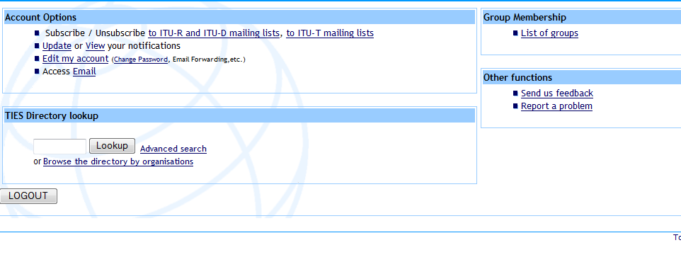

Seleccione las categorías de interés y pulse el botón «Change Notifications». Recibirá un mensaje de correo electrónico cada vez que hayan documentos nuevos o actualizados.

Si así lo desea puede reenviar los mensajes TIES al correo electrónico de su elección, pulsando en **«Edit my account»** (véase *supra*).

______________